KATA PENGANTAR
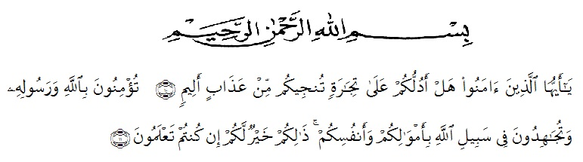

Artinya : “Hai orang-orang yang beriman, sukakah kamu aku tunjukkan suatu perniagaan yang dapat menyelamatkanmu dari azab yang pedih?(10). (yaitu) kamu beriman kepada Allah dan RasulNya dan berjihad di jalan Allah dengan harta dan jiwamu. Itulah yang lebih baik bagimu, jika kamu mengetahui.(11) (As-Shaff Ayat 10-11).

Puji syukur penulis ucapkan kepada Allah Swt, yang telah memberikan limpahan rahmat dan hidayah-Nya sehingga penulis masih diberikan kesehatan untuk dapat menyelesaikan skripsi yang berjudul “Pengembangan Buku Cerita Bergambar Sebagai Media Pembelajaran Tematik Tema Hidup Bersih dan Sehat Kelas II SDIT Syifaurrahmah Kecamatan Patumbak” sebagai syarat dalam meraih gelar Sarjana Pendidikan pada Program Studi Pendidikan Guru Sekolah Dasar, Fakultas Keguruan dan Ilmu Pendidikan, Universitas Muslim Nusantara Al-Washliyah.
Dalam penyususnannya penulis mendapat banyak bimbingan, dari tahap awal sampai akhir penulisan skripsi ini, penulis telah banyak menerima bimbingan baik moril maupun materil dari beberapa pihak. Ucapan terima kasih juga penulis berikan kepada nama-nama yang ada dibawah ini:
- Bapak H. KRT. Hardi Mulyono K. Surbakti, SE, M.AP selaku Rektor Universitas Muslim Nusantara Al-Washliyah Medan;
- Bapak Dr. Samsul Bahri., M.Si, selaku Dekan Fakultas Keguruan danIlmu Pedidikan Universitas Muslim Nusantara Al-Washliyah Medan;
- Ibu Dra. Sukmawarti, S.Pd., M.Pd, selaku Ketua Program Studi PendidikanGuru Sekolah Dasar;
- Bapak Sujarwo, S.Pd., M.Pd. selaku Dosen Pembimbing yang telah banyak meluangkan waktunya dan perhatian untuk memberikan bimbingan kepada penulis;
- Bapak Drs. Hidayat, M.Ed selaku Dosen Penguji I yang telah banyak meluangkan waktunya dan perhatian untuk memberikan bimbingan kepada penulis;
- Ibu Nila Lestari, S.Pd., M.Pd selaku Dosen Penguji II yang telah banyak meluangkan waktunya dan perhatian untuk memberikan bimbingan kepada penulis;
- Kepala Sekolahbeserta para guru dan siswa SDIT Syifaurrahmah Kecamatan Patumbak yang telah membantu melengkapi data penelitian ini;
- Kepada Kedua Orang Tua Saya Zulkarnain dan Ibunda Malem Ariana yang sangat peduli dan penulis sangat sayangi dan Suami saya Hendri Chandra, Abang saya Dedek Ashari dan Adik-adik saya Fitri Rahmi dan Dimas Al Furqon.
- Sahabat-sahabat tersayang Rulia, Irma, Neva, Marina, Ika, Maya, Vita dan seluruh kelas O yang telah banyak memberikan semangat kepada penulis.
Akhirnya penulis berharap semoga uraian dalam skripsi ini akan menambah khazanah ilmu pengetahuan, semoga skripsi ini dapat berguna dan bermanafaat bagi para pembaca dan dunia pendidikan. Semoga Allah SWT merestui usaha penulis dan melimpahkan rahmat serta karunianya kepada kita semua. Aamiin

Medan, Agustus 2022
Penulis

Indah Ansari
181434144

